
ZOUBKOVÁ VÍLA
Distribuční list 2023
My Fairy Troublemaker
Zvídavá a nezbedná Violetta (337 let) se učí na zoubkovou vílu, jenže se jí to moc nedaří. Místo, aby dětem za zoubky vyčarovala hračky jako ostatní zoubkové víly, jediné, co umí jsou… fialky! Její maturitní zkouška se blíží a jen víly, které jí složí, dostanou drahokam, se kterým se mohou pohybovat tam a zpět z lidského světa. Violetta samozřejmě pohoří na celé čáře, ale nebyla by to ona, aby si nenašla způsob, jak to vyřešit. Bez váhání ukradne drahokam jiné víle a propašuje se do lidského světa. A přistane v pokoji Maxie.
Maxie se s maminkou právě přestěhovala do města z vesnice a připadá si, že sem vůbec nezapadá. Miluje přírodu, chybí jí její krásná zahrada. A synové maminčina nového přítele jí pěkně lezou na nervy. Ale teď je v jejím pokoji Violetta, které se při tvrdém přistání podařilo zničit svůj drahokam, a tak uvízla v lidském světě. Maxie a Violetta spolu udělají dohodu: Maxie pomůže Violettě najít cestu domů a Violetta udělá kouzlo, které Maxie vrátí do jejího venkovského domova. Maxie ale netuší, že Violetta umí vyčarovat jen fialky… Dobrodružství začíná!

Premiéra: | 19. 1. 2023 | Originální název: My Fairy Troublemaker
Délka filmu: | 80 min. | Žánr: animovaný
Zvuk/formát: | 2D | Režie: Caroline Origer
Verze:  Přístupnost: | český dabing  přístupný | Hrají:
Země původu: Lucembursko/Německo  Světová práva: Global Screen  Rok výroby: 2022 |  | Hrají:
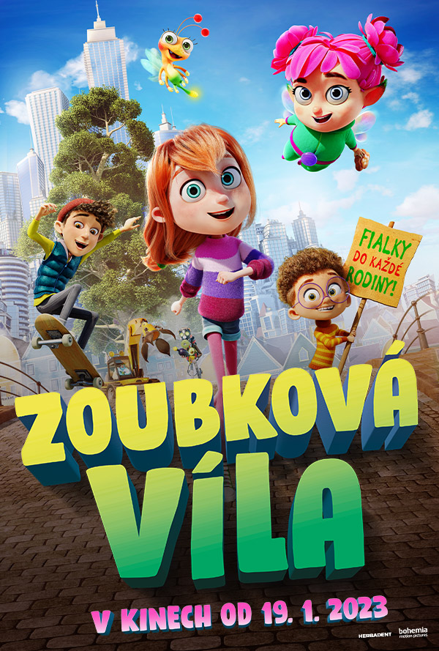

Programování: Marketing/PR:
Lucie Mazůrková: 605 288 996 program@bohemiamp.cz Eva Hartmanová: 733 199 020 hartmanova@bohemiamp.cz

Bohemia Motion Pictures, a.s., Všehrdova 560/2, 118 00 Praha 1 – Malá Strana

